**Льготная стерилизация (кастрация) домашних животных**

Государственной ветеринарной службой Белгородской области оказываются услуги по льготной стерилизации домашних животных и бесплатной вакцинации животных против бешенства.

Чтобы получить услугу по проведению льготной стерилизации (кастрации) необходимо предварительно записаться, позвонив по телефону ветеринарной станции по месту жительства владельца животного.

* Стерилизация/кастрация избавит вашего любимца от многих проблем со здоровьем, а также избавит Вас как владельца от многих проблем с вашим питомцем.

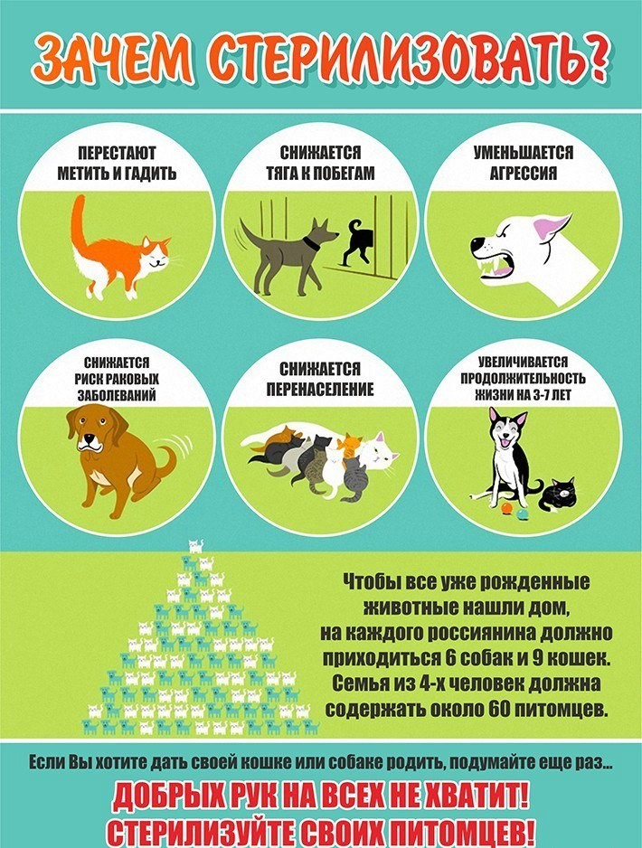

**Категории граждан, имеющие право на льготу:**

* 1. Пенсионеры
* 2. Малоимущие граждане.
* 3. Инвалиды I и II группы.
* 4. Ветераны Великой Отечественной войны, Герои Российской Федерации, Герои Советского Союза, Герои Социалистического Труда, Герои Труда Российской Федерации.
* 5. Граждане, имеющие трех и более детей в возрасте до 18 лет.
* 6. Одинокий родитель.
* 7. Участники СВО и их семьи

**Горячая линия по вопросу льготной стерилизации   
и бесплатной вакцинации:**

**+7 (4722) 26-06-41**